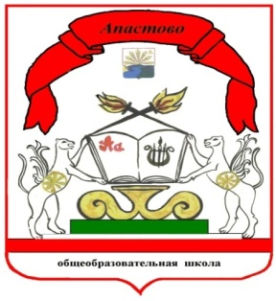
БЕЗНЕҢ МӘКТӘП
ДӨНЬЯСЫ

Татарстан Республикасы Апас муниципаль районы
«Апас урта гомуми белем бирү аерым фәннәрне тирәнтен өйрәнү
мәктәбе”гомуми белем муниципаль бюджет учреждениесе газетасы

2021/2022 нче уку елы, №4(25),апрель-май

--- «Көрәшергә һәм эзләргә, табарга һәм бирешмәскә...»---

---Мәктәп яңалыклары---
ФӘНГӘ АДЫМНАР  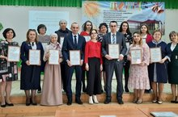  2022 елның 26 мартында Апас урта мәктәбе Мәгариф һәм фән министрлыгы, Апас районы мәгариф бүлеге һәм Казан федераль университеты белән берлектә «Фәнгә адымнар»Бөтенроссия фәнни-мәгариф конференциясе үткәрде. Конференциядә 6 шәһәрдән, 16 районнан һәм Россия Федерациясенең ике Республикасыннан 107 укучы катнашты. Конференциянең максаты-укучыларның танып белү, иҗади, тикшеренү, интеллектуаль эшчәнлегенә кызыксыну формалаштыру өчен шартлар тудыру. Чарада катнашучылар зурлау платформасы аша чыгыш ясадылар, жюри алдында проект-тикшеренү эшләрен тәкъдим иттеләр. Жюри әгъзалары-КФУ вәкилләре, укытучылар-ветераннар, мәгариф бүлеге методистлары.  ДОБАССКА КИТАПЛАР  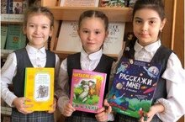  2-а сыйныф укучылары укытучылары белән бергә «Китаплар — Донбасска» Россия акциясенә кушылып, ДНР һәм ЛНР балаларына энциклопедияләр һәм балалар язучыларының китапларын алып килделәр.  КОЯШЛЫ ИЛ    Укучыларны Әхмәт Рәшит исемендәге «Кояшлы ил» Республика фәнни-гамәли конференциясенә әзерләгән өчен башлангыч сыйныф укытучылары Гомәрова Рузилә Габдулловна, һәм Насретдинова Гөлшат Камиловна Рәхмәт хаты белән бүләкләнделәр.Котлыйбыз сезне!!!  КОТЛЫЙБЫЗ!!!  14-15 апрель көннәрендә 6 нчы сыйныф укучысы Садыйкова Зилә Габдулла Тукай исемендәге Халыкара бәгесенең финалында катнашты һәм махсус призына лаек булды.(җитәкчесе Ганева Р.С.).  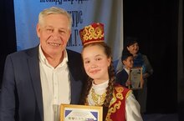  КОТЛЫЙБЫЗ!!!  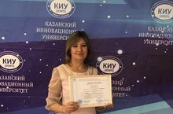  Апаст урта мәктәбе китапханәсе мөдире Сафина Венера Фәхерлислам кызы «Неокнига» IV республикакүләм фәнни-практик конференциясендә лауреат исеменә лаек булды.  БӘЙГЕ ҖИҢҮЧЕСЕ  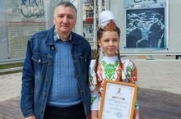  Бөек татар шагыйре Габдулла Тукай 136 еллыгы уңаннан уздырылган " Моңлы саз чыңнары" республика бәйгесендә катнашып 1 урынга лаек булды Сафиуллина Зиля(6 сыйныф). Җитәкчесе Сафиуллина Индира Ильдаровнага зур рәхмәт укучыларның сәләтләрен арттыру өстендә даими эшләп барган өчен. Афэрин! Уңышлар!  ПРИЗЛЫ УРЫН  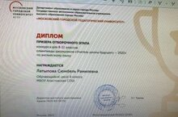  Апас урта мәктәбе 8 сыйныф укучысы Латыйпова С. Мәскәү педагогик университеты бәйгесендә призлы урын яулады. | “МӘГАРИФ” МИЛЛИ ПРОЕКТЫ  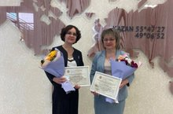  12 апрельдә мәктәп директоры Г.С. Зыятдинова “Мәгариф” милли проектын гамәлгә ашыру шартларында авыл мәктәпләрен үстерү үзенчәлекләре” темасына Татарстан Республикасы Мәгариф һәм фән министрлыгы коллегиясе утырышында чыгыш ясады. Зыятдинова Г.С. Татарстан Республикасы Мәгариф һәм фән министрлыгының Апас урта бирү мәктәбе Россия Федерациясенең «Мәгариф үсеше» дәүләт программасы чараларында уңышлы катнашканы һәм инновацион проектларны гамәлгә ашыруга федераль акчаларны җәлеп иткәне өчен рәхмәт хаты белән бүләкләнде.  ДИКТАНТ  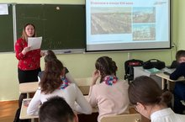  9 апрель көнне мәктәптә рус теле һәм әдәбияты укытучылары тарафыннан ел саен ирекле диктант формасында белем бирү акциясе оештырылды. Акциянең максаты - һәр кеше өчен укымышлы булу - мөһим икәнен күрсәтү; рус теле белән шөгыльләнү җиңел түгел, ләкин мавыктыргыч һәм файдалы дип ышандыру; яза һәм русча сөйләшә белгән һәркемне берләштерү.  ТЕРЕ КЛАССИКА  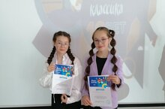  9 апрельдә 5А сыйныф укучысы Әхмәтҗанова Илзира һәм 6Б сыйныф укучысы Садыкова Зилә, рус теле һәм әдәбияты укытучысы Харитонова Н. С. җитәкчелегендә "Тере классика" Бөтенроссия шигырь укучылар конкурсының төбәк этабында катнаштылар һәм "Лабиринт"онлайн-кибетеннән дипломнар һәм бүләк сертификатлары алдылар.  БАТАРЕЙНЫ ТАПШЫР-КЕРПЕНЕ КОТКАР  2-б класс укучылары « Батарейка тапшырдың - керпене коткардың” дип аталган табигатьне саклау акциясендә катнаштылар.  БОРЫНГЫ САНДЫК СЕРЛӘРЕ  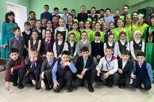  Апас Үзәк балалар китапханәсендә "Россия халыкларының мәдәни мирасы елы" уңаеннан "Борынгы сандык серләре" дип исемләнгән әдәби-музыкаль кичә үтте. Кичә барышында 4а һәм 4в сыйныф укучылары хәзер сандыкларда гына сакланган татар иҗаты үрнәкләре булган борынгы ядкарьләр белән таныштылар. Алар әби-бабаларыбызның тормыш-көнкүрешен күзалларга ярдәм иткән өс киемнәре, бизәнү әйберләре, чигеп эшләнгән йорт кирәк-яраклары, уен кораллары турында шигырьләр сөйләделәр, җырлар башкардылар. Эби-бабаларыбыз яратып уйнаган уеннарда да бик теләп катнаштылар.  ГАИЛӘ НИГЕЗЛӘРЕ  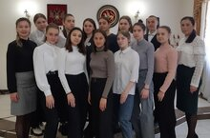  Гаилә нигезләре курсы кысаларында 10Б сыйныф укучылары район ЗАГС бүлегендә булдылар. Балалар әлеге учреждениенең эше белән таныштылар һәм ЗАГС нинди хезмәтләр күрсәтә икәнен белделәр.

*** БЕЗНЕҢ КАЛЕНДАРЬ ***

12 нче апрель- Космонавтика көне

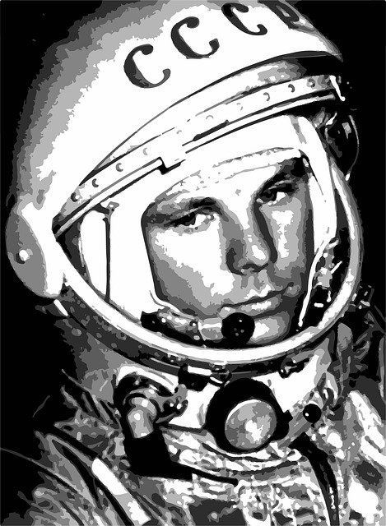

12 апрель-Космонавтика көне, кешелек тарихының истәлекле датасы. Бу көнне космоска кешенең беренче очуы ясалды. Юрий Гагарин... Космосның батыр йөрәкле рыцаре, илебезнең данлыклы улы. Урта һәм өлкән буын Гагаринны яхшы хәтерли. Урта буын вәкилләренә ул - үрнәк, аның кебек булырга тырышу, омтылыш идеалы булса, өлкән буын беренче тапкыр космоска аяк баскан Юрий Гагаринны, 1961 елның 12 апрелен яңа эпоха, башлануы итеп кабул иткән иде. Бу очу бөтен дөнья өчен зур сенсация була.

КОСМОНАВТИКА КӨНЕ

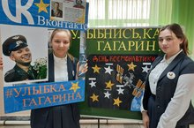

12 апрельдә космонавтика көне билгеләп үтелә. 1961 нче елда өлкән лейтенант Юрий Гагарин “Восток” космик корабында җир буйлап беренче очыш ясый. Әлеге көн уңаеннан ел саен мәктәптә "Гагарин елмаюы" акциясе үткәрелә. Укучылар Юрий Гагарин елмаюын кабатлап фотосурәткә төшәләр.

9МАЙ-БӨЕК ҖИҢҮ КӨНЕ!


1941 елның 22 июнь иртәсе халкыбыз хәтерендә мәңге уелып кала. Шушы көнне илебезнең күген кара болыт каплый. Авырлыклар, югалтулар белән тулы 1418 көн һәм төн.. Бу афәт бер генә гаиләгә дә кагылмыйча калмый. Газиз аналар улларын, балалар - әтиләрен яуга озаталар/ Бөек Ватан сугышы тәмамланганга күп еллар үтсә дә, хәтер яши, хәтер мәңгелек. Безнең якты киләчәгебез өчен башларын салган каһарманнарыбызны онытырга безнең хакыбыз юк. Быел илебез Бөек Җиңүнең 77 еллыгын каршылый. Ватаныбызны дошманнан саклап калган батырларның истәлеге йөрәкләрдән җуелмаячак. Зәңгәр күктә якты май кояшы балкый. Ул гел шулай балкысын иде.
Дөньялар тыныч, илләр имин, күкләр аяз булсын иде! Бөек Җиңү көне белән!

АКЦИЯ “ҮЛЕМСЕЗ ПОЛК”  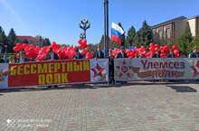  Җиңү көнендә укучылар, мәктәп укытучылары, ата-аналар Үлемсез полк йөрешендә катнаштылар.Үлемсез полк сафларында батырлык турында истәлек саклаучы өлкәннәр һәм балалар тора иде. Портретта һәркемнең үз герое бар. Акциянең төп максаты – буыннар элемтәсен һәм Бөек Ватан сугышында катнашкан ата-бабаларыбыз, тыл хезмәтчәннәре турындагы истәлекне сакла | ҖИҢҮ ПАРАДЫ  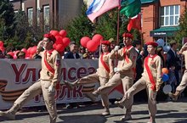  Алдагы еллардагы кебек үк, Бөек Ватан сугышында Җиңүнең 77 еллыгына багышланган парадта Байраклы төркем, сызыклы һәм исәп-хисаплы каравылны Апас урта мәктәбе укучылары төзегән һәм сафка бастырылган әзерлекне күрсәткән.

КЫЗЫКЛЫ ТӘНӘФЕС

*************************************

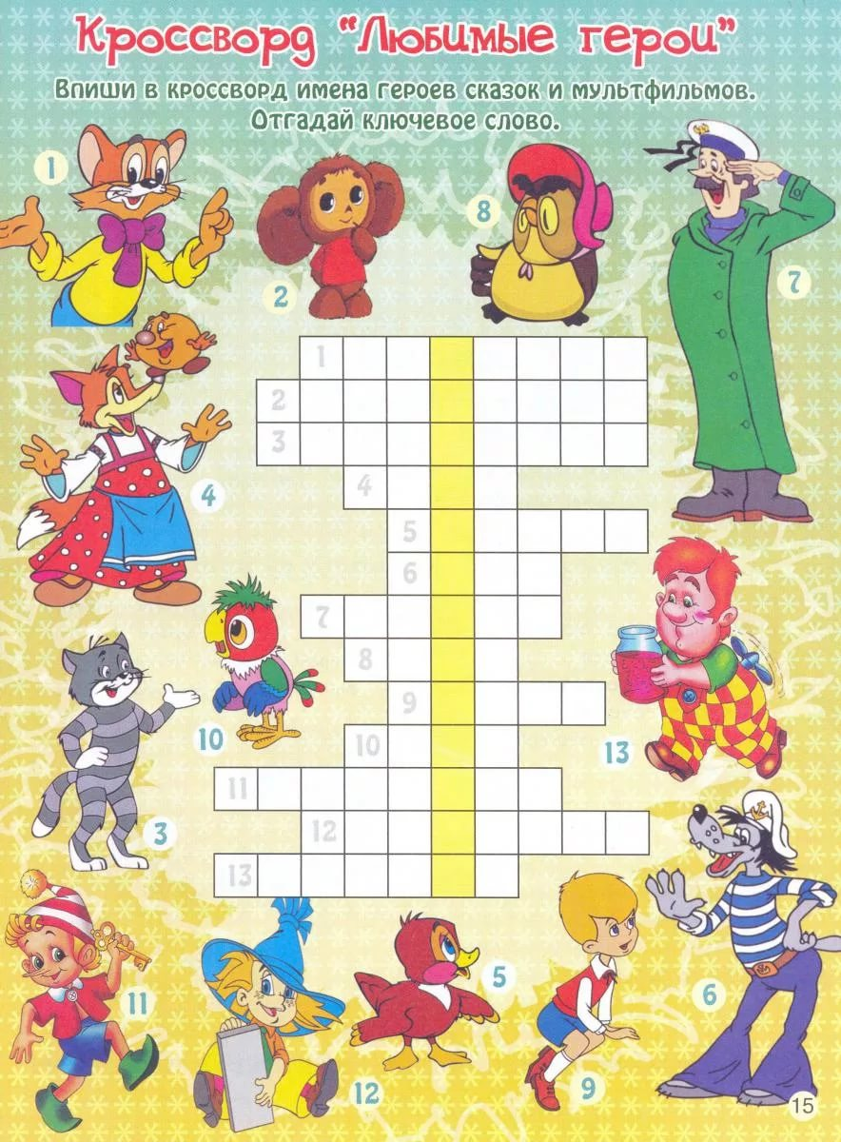

Информационно-развлекательная газета «Наша школьная страна»,  «Безнең мәктәп дөньясы»  Учредитель МБОУ «Апастовская СОШ»  Газета выходит один раз в четверть  Редактор Сафина Венера Фахриевна | Адрес редакции: 422350, РТ, пгт Апастово, ул.Красноармейская, д.65.  Телефон: 22-4-69. | Газета отпечатана в МБОУ «Апастовская СОШ», адрес: РТ, пгт Апастово, ул.Красноармейская, д.65.  Телефон: 22-4-69.

